**ΠΡΟΑΓΩΓΙΚΕΣ-ΑΠΟΛΥΤΗΡΙΕΣ ΕΞΕΤΑΣΕΙΣ ΠΕΡΙΟΔΟΥ ΙΟΥΝΙΟΥ 2022**

ΤΑΞΗ: Β ΓΥΜΝΑΣΙΟΥ

ΜΑΘΗΜΑ: ΜΑΘΗΜΑΤΙΚΑ

ΗΜΕΡΟΜΗΝΙΑ: 14/06/2022

ΟΝΟΜΑΤΕΠΩΝΥΜΟ ΜΑΘΗΤΗ:………………………………………………………………………………………..

**ΟΔΗΓΙΕΣ**

**1. Θα πρέπει να απαντηθεί ΕΝΑ θέμα από την Θεωρία**

**2. Θα πρέπει να απαντηθούν ΔΥΟ Ασκήσεις**

**3. Όλα τα θέματα είναι βαθμολογικά ισάξια**

**ΘΕΜΑΤΑ**

**Α. ΘΕΩΡΙΑ**

**ΘΕΜΑ 1ο**

**Α. Τι ονομάζεται τετραγωνική ρίζα ενός θετικού αριθμού;**

**Β. Να συμπληρώσετε τις προτάσεις:**

1. $\sqrt{0}$**= …… και $\sqrt{1}$ = ……**
2. **Αν $\sqrt{α}$ = x, όπου α ≥ 0 τότε x …… 0 και x2 = …**
3. **Αν α ≥ 0 τότε ( )2  = ……**

**Γ. Να χαρακτηρίσετε τις προτάσεις που ακολουθούν γράφοντας στην κόλλα σας δίπλα στο γράμμα που αντιστοιχεί σε κάθε πρόταση τη λέξη Σωστό, αν η πρόταση είναι σωστή, ή Λάθος, αν η πρόταση είναι λανθασμένη.**

1. **Οι αρνητικοί αριθμοί δεν έχουν τετραγωνική ρίζα.**
2. **Αν ένας αριθμός δεν μπορεί να πάρει τη μορφή $\frac{μ}{ν}$, όπου μ, ν είναι ακέραιοι με ν ≠ 0, τότε ο αριθμός αυτός είναι άρρητος.**
3. **Για τον τυχαίο πραγματικό αριθμό x ισχύει ότι $\sqrt{x^{2}}$ = x.**

**ΘΕΜΑ 2Ο**

**Α. Τι ονομάζεται εφαπτόμενη μιας οξείας γωνίας ω ενός ορθογωνίου τριγώνου;**

**Β. Να συμπληρώσετε τα επόμενα κενά με κατάλληλες λέξεις ή σχέσεις, ώστε να προκύψουν αληθείς προτάσεις.**

1. **Ο λόγος που σχηματίζεται, αν διαιρέσουμε την …………………………… μιας οξείας γωνίας ω ενός ορθογωνίου τριγώνου με την ……………………………, είναι πάντοτε σταθερός και λέγεται συνημίτονο της γωνίας ω.**
2. **Ο λόγος που σχηματίζεται, αν διαιρέσουμε την …………………………… μιας οξείας γωνίας ω ενός ορθογωνίου τριγώνου με την ……………………………, είναι πάντοτε σταθερός και λέγεται ημίτονο της γωνίας ω.**
3. **Οι τιμές του συνημίτονου μιας οξείας γωνίας ω ενός ορθογωνίου τριγώνου είναι πάντα μικρότερες από …. και μεγαλύτερες από ….**

**Γ. Να χαρακτηρίσετε τις προτάσεις που ακολουθούν γράφοντας στην κόλλα σας δίπλα στο γράμμα που αντιστοιχεί σε κάθε πρόταση τη λέξη Σωστό, αν η πρόταση είναι σωστή, ή Λάθος, αν η πρόταση είναι λανθασμένη.**

**Στο παρακάτω σχήμα είναι:**

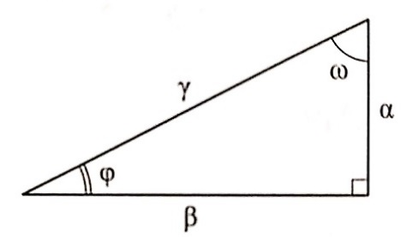

1. **ημφ = $\frac{α}{γ}$**
2. **συνω = $\frac{α}{γ}$**
3. **εφφ = $\frac{β}{α}$**

**Β. ΑΣΚΗΣΕΙΣ**

**ΘΕΜΑ 1Ο**

**Να λυθούν οι παρακάτω εξισώσεις:**

**Α. 2(x – 3) -3(x - 2) = 4(x – 5)**

**B. $\frac{3x-2}{2}$– $\frac{x-2}{3}$ = $\frac{x-2}{4}$- $\frac{x-14}{6}$**

**ΘΕΜΑ 2Ο**

**Δίνεται η ευθεία y = x + β η οποία διέρχεται από το σημείο Α(1, -3).**

1. **Να βρεθεί η τιμή του β.**
2. **Να συμπληρωθεί ο παρακάτω πίνακας τιμών της συνάρτησης.**

|  |  |  |  |  |
| --- | --- | --- | --- | --- |
| **x** | **0** |  | **3** |  |
| **y** |  | **-2** |  | **1** |

1. **Να σχεδιαστεί η γραφική παράσταση της συνάρτησης.**

**ΘΕΜΑ 3Ο**

**Στο παρακάτω σχήμα, το τρίγωνο ΑΒΓ είναι ορθογώνιο με ΒΓ = 20 και ΑΓ = 16**

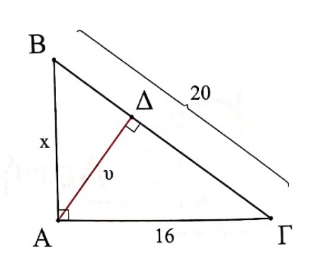

1. **Να υπολογιστεί το μήκος x της πλευράς ΑΒ.**
2. **Να υπολογιστεί το εμβαδόν του τριγώνου ΑΒΓ.**
3. **Να υπολογιστεί το ύψος ΑΔ.**

**ΚΑΛΗ ΕΠΙΤΥΧΙΑ!**